«Накот – партизанский мемориальный комплекс»
Золотыми строками в летопись Великой Отечественной войны вписана история партизанского движения на Брянщине. Важно, чтобы подрастающее поколение было воспитано на великих подвигах Русского народа. Примерами для молодёжи должны стать их предки, победившие в Великой Отечественной войне.
На территории Роговского сельского поселения, возле п. Софиевка и п. Добрынька, в лесу, находится Урочище Накот. Там, в годы Великой Отечественной войны, находилась партизанская база русских, белорусских и украинских партизан. В Софиевских лесах сформировался первый партизанский отряд имени Ворошилова, который стал частью Черниговского соединения, которое под руководством Дважды Героя Советского Союза Алексея Федоровича Фёдорова боролось с немецкими захватчиками.
В п. Добрынька живет бывшая санитарка партизанского отряда Грибкова Елена Никифоровна.
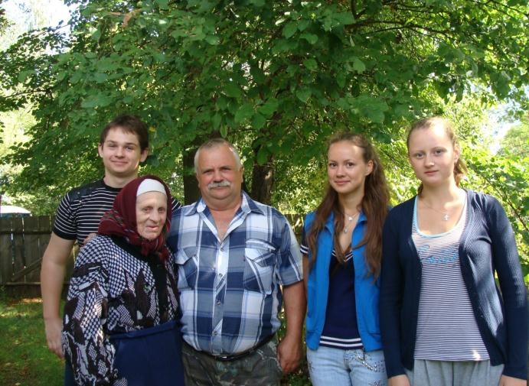
Встреча с Грибковой Еленой Никифоровной-санитаркой партизанского отряда .

Прошло более 70 лет, а Елена Никифоровна отчётливо помнит, как ей вручили повестку, явится в Софиевку, в немецкую комендатуру. Сразу сообразила она, что её вместе со всей молодёжью увезут в Германию. Одно только решение могло ей прийти в голову - бежать в лес к партизанам, где определили её на должность санитарки. Без устали и жалоб ухаживала она за ранеными.

Елена Никифоровна встретилась в партизанском отряде имени Ворошилова с молодым офицером - Грибковым Анатолием, который стал её мужем.
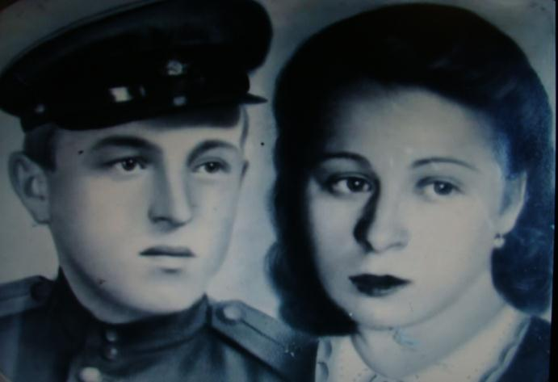
Анатолию тогда было уже 23 года, а Елена совсем ещё девчонка, ей всего было 16 лет. Но разве мог он устоять перед её красотой и отвагой. Одна убежала в лес, нашла партизанский отряд, где определили её на должность санитарки. Без устали и жалоб ухаживала она за ранеными. И его тоже, она выходила после ранения.
Здесь, в Накоте, они сыграли партизанскую свадьбу. И хотя, через год, Анатолий ушёл на фронт, после Победы, он вернулся к ней. И они жили дружно и счастливо. Вырастили шестерых детей. И сейчас, когда его уже нет со мной, говорит Елена Никифоровна, много радости доставляют ей встречи с детьми и внуками, которых, как она заявила с гордостью, у неё 11человек. Дети и внуки живут в С -Петербурге. Часто её навещают.

Партизанский мемориальный комплекс Урочища «Накот» Софиевского
лесничества. Памятник истории и культуры охраняется государством.
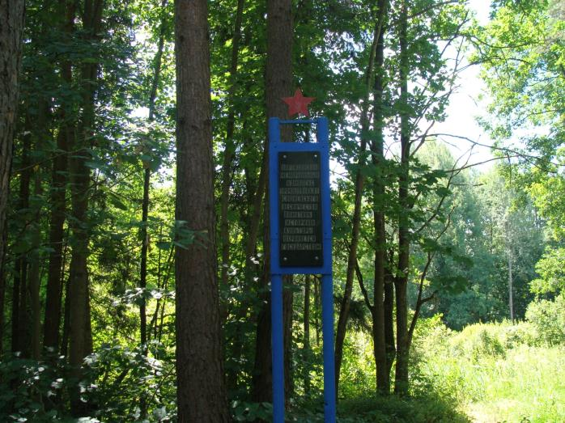
Родина лугов, лесов и пашен,
Голубых озёр и синих рек,
Ты вошла, любимая сторонка
Легендарной в XXI век.

Над тобой война сгущала тучи,
Взрывы, дым пожарищ до небес.
Содрогались Ипутские кручи,
И шумел сурово Брянский лес.

Мирные Софиевские дали,
Среди них урочище Накот,
Здесь родился гордости и славы,
Партизанской доблести оплот.
(отрывок из стихотворения Л. Анищенко «Урочище Накот»)
Старшее поколение, передает эстафету младшему поколению, сохранить этот уникальный историко-природный экологический парк. Пришла наша пора заботиться о нём и сохранить его для будущих поколений. Чтобы наши дети и внуки, увидели этот
чудесный уголок природы, который помог нашим предкам выжить и победить.
Дорога, по обе стороны которой, точно стражи выстроились многолетние сосны, дубы и березы, приводит к болотистому месту, в центре которого находится сухой островок – Накот, памятник партизанской борьбы. Вступаешь сюда, и начинает сердце учащенно биться от сознания, что как бы соприкасаешься с событиями Великой Отечественной войны.
Это место, для базирования партизанского отряда, выбрано не случайно.
Оно находится в глубине Софиевских лесов, окружённое лесными речушками и непроходимыми болотами которые укрывали, от немецких пуль, наших солдат.

Деревянный мостик через лесную речку
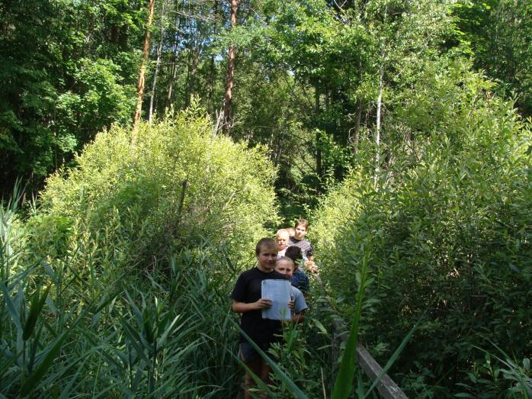
В давние времена, в их топи не раз застревали обозы, груженные товарами, предназначенными для доставки в западные районы государства Российского. И вот в одночасье сюда были согнаны сотни крестьян. Они валили вблизи растущие вековые дубы и сосны, волокли их и, накатывая друг на друга, прикрывали мхом и ветками. Так протянулась через непролазные топи болот узкая лента дороги. Свернешь с нее чуть в сторону — того и гляди окажешься в трясине, из которой не выбраться ни вознице, ни лошади, тянущей воз с товаром.
И в стратегическом отношении Софиевский лес был выгоден для борьбы с гитлеровцами. Железная дорога, по направлениям: Новозыбков - Новгород-Северский и Новозыбков-Гомель, стала главным объектом партизанской борьбы.
С 15 августа 1941г. вражеские бомбардировщики начали массированные налеты на железнодорожный узел Новозыбков. В тот день на путях стоял готовый к отправке ночью вглубь страны эшелон со стариками, женщинами и детьми. Во время бомбардировки многие из них были убиты и ранены.
Вместе с тем, налет дал понять, что фашисты собираются наступать на Новозыбков и не исключено, что придется оставить город. Предвидя это, в городе стали создавать партизанский отряд.

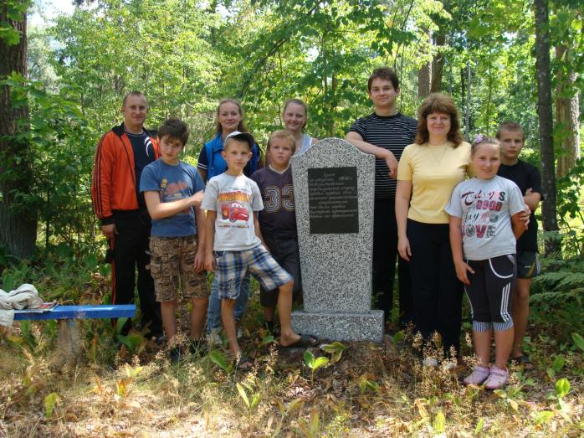
Место, у дороги через «Накот», где 26 августа 1941г. Прозвучали первые выстрелы партизанской войны на Брянщине.

24 августа 1941г. сюда прибыли 2 группы партизан. Новозыбковскую группу возглавил председатель райисполкома Николай Степанович Чернобаев.
Злынковскую группу возглавил его заместитель Пётр Андреевич Марков, бывший директор Софиевского спиртзавода.
Так в Софиевских лесах образовался партизанский отряд им. Ворошилова.
Место, где в 1943 г. Размещался штаб партизанской бригады Героя Советского Союза Н. Н. Попудренко.
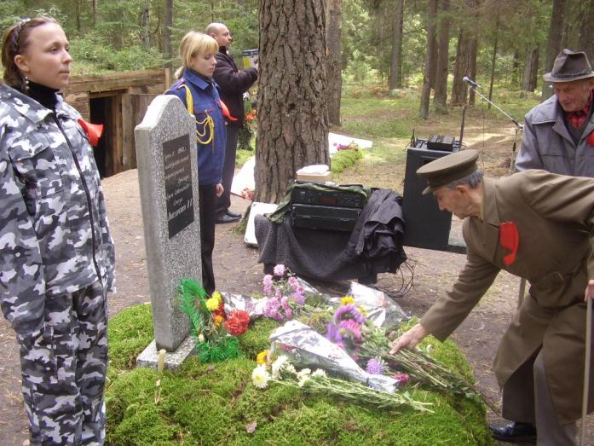

Шли отсюда мстители на битву,
Здесь лечили недуги людей.
Здесь справляли свадьбы партизаны,
Хоронили близких и друзей.

В этот день, 24 августа отряд выставил дозорных на ближайшие дороги. Очень полезной оказалась встреча дозорных партизан с воинской частью, выходившей из окружения. Красноармейцы поделились с партизанами своим вооружением: дали 5 ручных пулеметов, 100 гранат, винтовки и патроны, а партизаны в свою очередь дали им опытных проводников.
Что им карта! Вдоль и поперёк
Исходили край свой без дорог.
26 августа партизанский отряд им. Ворошилова дал свой первый бой.
Они разгромили группу немецких мотоциклистов.
В бою они потеряли боевых товарищей: Захара Шумеева м и Александра Приходько.
Здесь у дороги через Накот прозвучали первые выстрелы партизанской войны на Брянщине. Это доказывало то, что на оккупированной советской земле немцам покоя не видать.
Памятник погибшим в первом бою.
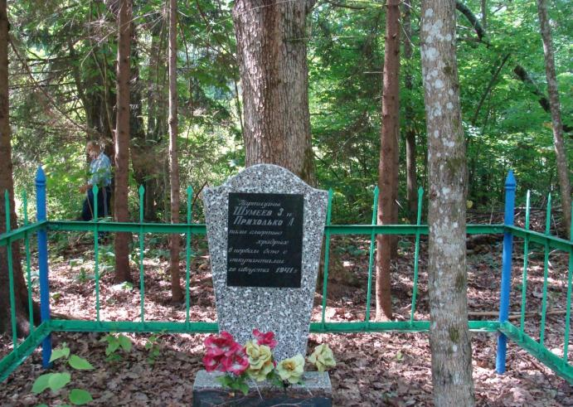
29 октября 1941 года партизаны провели диверсию на железной дороге. На перегоне Новозыбков – Рыловичи под рельсы была заложена противотанковая мина, от взрыва которой был пущен под откос паровоз.
Отряд рос с каждым днем. Партизаны налаживали связи с населением и другими партизанскими группами, собирали оружие, уничтожали особенно рьяных немецких прислужников.
13 декабря 41 года была установлена связь с Черниговским партизанским отрядом, под командованием А. Ф. Фёдорова. По его предложению они объединились в партизанское соединение, которое он возглавил. Заместителем стал П.А. Марков.
В дальнейшем Накот стал опорной базой для партизан Новозыбкова, Климова, Белорусских и Украинских партизан.
Партизаны развернули «рельсовую» войну на железных дорогах, вывели из строя Софиевский спиртзавод, разгромили полицейский гарнизон в д. Дубровка.
Постепенно отряд увеличивался, к весне 42-го года в Софиевских лесах было более 2 тыс. партизан.
Весной 42 г. в урочище Накот, в Софиевских лесах героем Советского Союза А.Ф. Фёдоровым было создано соединение численностью 1,5 тыс. человек, для боевого рейда на Волынь. Оставшиеся партизаны перешли под командование Н. Н. Попудренко.

Землянка. Здесь находился штаб партизанской бригады Героя Советского Союза Н. Н. Попудренко.
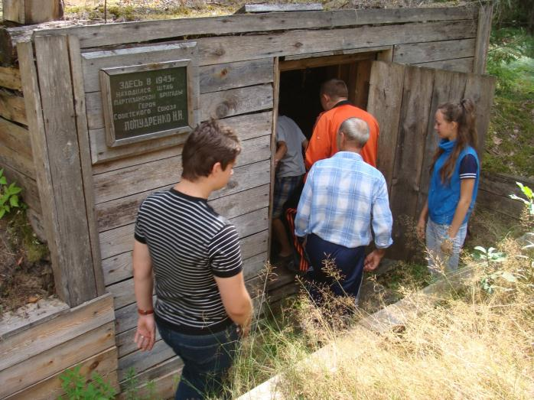
Немцы выпустили листовку, в которой распространялась среди населения. В ней говорилось, партизаны скоро будут окончательно разгромлены. За голову Федорова устанавливалась награда- 50 гектаров земли,50 тысяч марок, ещё спички, соль, вода. Жизнь Попудренко оценивалась в 30 марок.
В июле 42 г. за связь с партизанами, расстреляны 44 жителя деревень: Кожановка, Серовка и 25 человек пос. Софиевка. Сожжены жилые дома в пос. Софиевка, Паломы и Ляды. Авиацией уничтожены деревни: Барки, Воронова Гута. В ответ на жестокость оккупантов нарастало сопротивление населения.
В августе 42г партизанское соединение под командованием А. Ф. Федорова вновь прибыло в Софиевские леса. На какое-то время соединение получило передышку от бесконечных переходов. Улучшилось питание. Партизанское меню пополнили августовские грибы и ягоды. У врага был захвачен большой обоз с продуктами. Да и окружающее население помогало партизанам всем, чем могло.
А боеприпасы, нехватка которых особенно волновала, появились…с неба. Командование соединения связалось с Москвой по радио, и вот, глухой ночью, закружился над лесом советский самолет. Он сбросил мешки с патронами, минами, автоматами. Но «спокойная жизнь» длилась недолго. Уже 15 августа отряд имени Ворошилова принял бой вблизи Ново-Сергеевки. Выяснилось, что враг снарядил новую карательную экспедицию против соединения Федорова.
Встретив ожесточенное сопротивление, фашисты решили изменить направление своего нового удара. Большие потери несли обе стороны, но и здесь партизаны выстояли и отбросили карателей. Немцы обложили лес со всех сторон.
Сосны, пострадавшие от шквала пуль, который длился три часа.
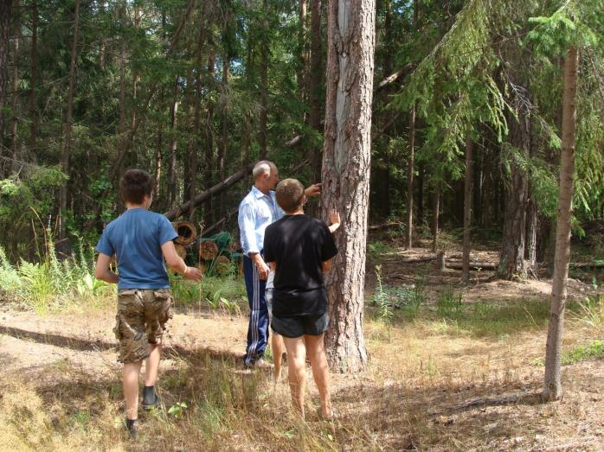
Надо было прорваться из кольца.
Избрали путь наименее опасный — через болото. По узкой тропе вслед за проводниками - Даниилом Сусло и Николаем Осиновым, шли гуськом, то дело, проваливаясь в воду. Ноги резала острая, как бритва, болотная трава. Часто приходилось останавливаться, чтобы помогать навьюченным до предела лошадям. Изредка тишину нарушали стоны раненых. В соединении насчитывалось около 100 раненых. Руководили медперсоналом соединения - опытные медработники - зав. Злынковской районной больницей - И. Г. Маринич и зав. Злынковской аптекой - З. А. Иоселевич, который делал настойки из трав, а вместо ваты использовал сухой мох.
Когда всем показалось, что все трудности позади, неожиданно засвистели пули. Рвались снаряды, обдавая усталых, измученных людей фонтанами грязи, поражая осколками. Враг учел свой прежний промах и на этот раз не оставил открытым выход через болото. Отряды повернули назад. Нащупав самое уязвимое звено в цепи карателей, они все-таки с небольшими потерями вышли из окружения.
Добравшись до опустевшей стоянки партизан, немцы увидели старые телеги, ненужную рухлядь. Они это и сфотографировали, а в газетах появились снимки партизанского лагеря с подписью: «Вот что осталось от бандитов». Тут же подробно расписывалось полное уничтожение соединения Федорова.
Между тем в тот же день на линии Новозыбков— Гомель снова прогремел взрыв, уничтоживший тринадцать вагонов. То был своеобразный салют партизанских подрывников в ознаменование прорыва отрядов из окружения.
В это самое время головные силы соединения уже закончили переправу через Ипуть и вступили в белорусские леса. Вскоре преодолели и реку Беседь.
Люди сильно устали. Но командование не разрешало останавливаться: надо было подальше оторваться от карателей. Лишь на третьи сутки последовал приказ о привале. Воспользовавшись им, группа партизан во главе с Павлом Василевским направилась в ближайшее село Никольское. Там захватила собранные гитлеровцами продукты: сухари, свиные туши, мед. Все это распределяй по отрядам. Люди подкрепились, отдохнули. Поднялось настроение. Можно было двигаться дальше.
В начале марта 43г., Злынковский отряд имени Ворошилова стал третьим батальоном в соединении Фёдорова, в его рядах насчитывалось 375 партизан. Опытными подрывниками были бойцы-В. Клоков и В. Павлов.
30 марта 1943г было утверждено новое партизанское соединение под командованием Н.Н. Попудренко, которое ушло в Еленские леса и за короткий срок выросло до 1200 человек.
21 апреля соединение вновь вернулось в урочище Накот и снова на ближайших дорогах полетели под откос эшелоны противника.
1 мая 1943 года в урочище Накот в честь праздника состоялся парад русских, белорусских и украинских партизан дислоцировавшихся в Софиевских лесах.
Памятная плита, установленная в честь парада партизан.
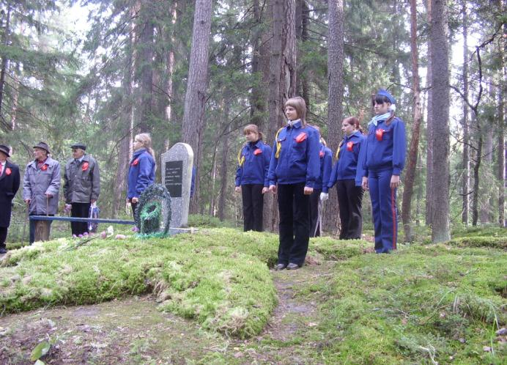
После того, как был прочитан Приказ Верховного Главнокомандующего, партизаны сразу же отправились в разные концы Брянщины, Гомельщины и Черниговщины на выполнение важных боевых заданий.
В 43 году партизанское движение в нашем крае достигло наивысшего подъёма.
С 23 июня1943г. крупные силы противника начали активно преследовать соединение Попудренко. С 29 июня за партизанами было установлено постоянное наблюдение с воздуха.
Фашисты предприняли последние отчаянные попытки по ликвидации второго фронта. Партизанский отряд им. Ворошилова был блокирован карательными частями венгров.
Начался голод. Для того чтобы поддержать силы раненых бойцов, санитарки готовили «сапожные» бульоны: срезали с сапог кожаные подошвы и кипятили их на кострах, а полученным отваром кормили раненых. В ход шло всё даже копыта павших лошадей.
Над лесом кружили немецкие самолёты - разведчики. Из-за этого пришлось перестать разводить костры. В пищу пошли липовый лист, жёлуди…
В течение 7 дней партизаны вели бои с целью выхода из окружения, в районе Елинских лесов. Боями руководил Н.Н. Попудренко. В ходе боёв он погиб.
28 июля 43г.Черниговскому соединению было присвоено имя Н.Н. Попудренко, которому было присвоено звание героя Советского союза посмертно.
Прорыв был завершён в районе Парасочки - Ольшанка. Соединение при содействии местного населения выполнила поставленную задачу: ворошиловцы выстояли и прорвали блокаду, ушли в рейд по немецким тылам, на Украину. Но, весь партизанский госпиталь был оставлен в глухих болотах. Раненые, которых было около 100партизан и которых приходилось нести на руках, замедляли движение. Было решено: для их защиты оставить отряд им. Ворошилова. Спустя два дня после снятия блокады, отряд вместе с госпиталем вернулся на свою базу.
Озверевшие фашисты совершили зверские расправы с местными жителями посёлков: Парасочки, Важица, Ломанка и др. Жителей пос. Парасочки согнали в место, и повели в лес. В лесу, заставили рыть яму. Над вырытой ямой поставили людей в ряд и расстреляли из пулемёта: 65 человек, только двоим, удалось спастись. Жители пос. Важица, были согнаны к одному из домов и расстреляны из пулемёта и автоматов, разрывными пулями. 45 человек погибло, одному удалось спастись. Среди погибших были женщины, старики, подростки и дети.
Через год, 25 августа 1944 г. останки расстрелянных были поселковое кладбище. При этом выяснилось, что расстрелянные в яме лежали семьями.
В списках погибших семей мы видим знакомые для Роговцев, фамилии: Цупиковы, Рублевы, Хохловы, Рожковы, Марченко, Макаренко, Капшуковы, Кириченко, Вашедько, Ковшуро.
Большую помощь в борьбе с фашистами оказывали партизанам связные партизанских отрядов, которые рискуя жизнью своей, шли в разведку. 13-летний юноша-Миша Давидович из Новозыбкова срывал немецкие листовки в городе, вместо них он расклеивал листочки с рисунком кукиша. А когда немцы узнали, что у них в доме прячется раненый русский солдат, они расстреляли его мать и младших сестёр. Миша ушёл в партизаны, где сначала ему доверяли писать и расклеивать листовки. А в трудной ситуации, во время окружения, доверили ему пойти в разведку. Миша проявил храбрость и отвагу, прикрывая своего боевого товарища. Он погиб, но его товарищ Коля, смог сообщить отряду, что место, намеченное для прорыва блокады, перекрыто немцами.
Лиза Ковалева из села Катичи Новозыбковского района, не боясь пыток, издевательства и смерти, отправляла в партизанский отряд ценные сведения, которые она выведывала, бывая в гостях у старосты, сыну которого она очень нравилась. Девушка молчала при пытках, тогда немцы расстреляли её. В партизанском отряде, на Накоте, пережила две блокады, новорождённая девочка Тамара. Партизаны терпеливо переносили её плач, отдавали девочке самое лучшее из пропитания, заботились о ней, а выходя из окружения, поочередно несли её на руках.
После войны, эта девочка выросла и вышла замуж, у неё родилось три дочери.
Через 70 лет мы восхищаемся подвигом партизан, их храбрости, стойкости и самоотверженности. Вы спрашиваете, как спали партизаны в землянке. Ведь там и летом так холодно, а в морозы подавно. И песня: «В землянке»- вам будет ответом.
… Пой гармоника вьюге назло,
Заплутавшее счастье зови.
Мне в холодной землянке тепло,
От твоей негасимой любви.
Главную задачу партизаны выполнили, они измотали силы врага на подступах к Гомелю и Брянску, который прикрывал путь к Москве.

Памятная плита в честь встречи партизан- 25сентября 1966г.

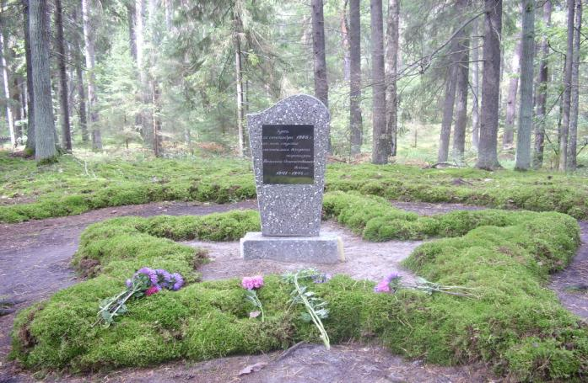

Здесь вспоминали участники встречи ,те героические подвиги которые они совершали. Только один Злынковский отряд им. Ворошилова пустил под откос 57 эшелона ,из нихс танками-2,с горючим -2,с самалётами-2,с автомашинами-4. Уничтожено, в эшелонах, более 4000 немцев. Проведено боёв: наступательных-61,оборонительных -10 .Убито в боях около 1000 немцевиз них 100 офицеров,взято в плен 36 немцев и полицаев. Взорвано железнодорожных мостов-6.
25 сентября 43г. Отряд участвовал,совместно с 1021-м полком 307 стрелковой дивизии Красной Армии,в освобождении г. Новозыбкова.
26 сентября Злынковский район был полностью очищен от врага.
Заслуги партизан Черниговского соединения несоизмеримы-это великий подвиг перед Родиной.

…В грядушее
Вся жизнь устремлена.
Больших свершений
Не окинуть оком.
Но в забытье не канула война:
То,что в душе,-
Не кажется далёким
Л .Татьяничева.

Автор маршрута - заведующая Роговской сельской библиотекой
Кириченко Светлана Анатольевна

